

**小一**

**2022/3/1**

主题一《亲亲热热一家人》

”

** 01 来园情况 **

1. **来园人数**：今日来园幼儿21位小朋友，5位小朋友请假。

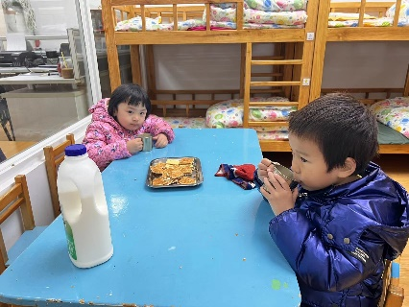

益智区：丁啸、姚燚、姜悦宸几位小朋友在玩挂衣服游戏，张苏锦和陈苇如两位小朋友在玩杯子叠叠乐，张苏锦摆，陈苇如小朋友帮忙拿。

美工区：叶书汐小朋友在拿剪刀给纸娃娃剪头发，杨赟小朋友再用黏土做花朵。

地面建构：尚子晴和陆可两位小朋友搭建了一个漂亮的城堡，有高高弟弟的房子，还有花园，每个房子上面都用了彩色的积木做屋顶。

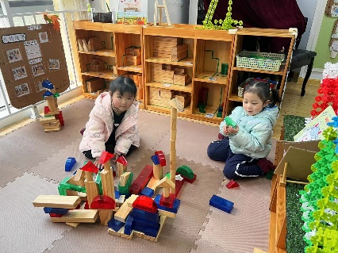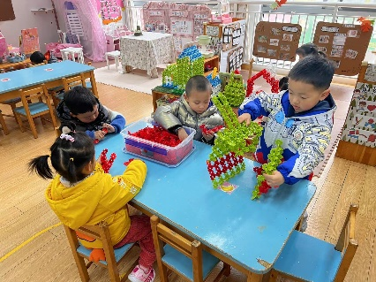

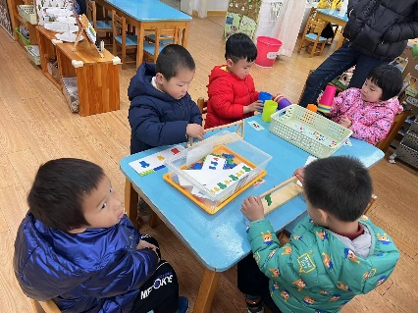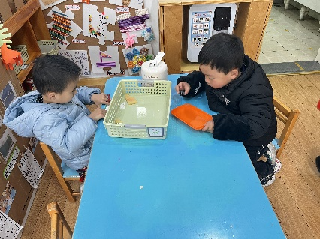

音乐《扶爷爷奶奶走路》是两段体结构的音乐，第一段音乐柔和、缓慢，表现爷爷奶奶走路的缓慢、不便的特点。第二段音乐节奏欢快、有力，表现小朋友走路的轻快活泼。本次活动主要通过音乐的强弱和节奏不同体现不同人物的形象。

小班幼儿对于律动活动很感兴趣，喜欢听着音乐做动作。部分孩子音乐节奏感较好，能听着音乐有节奏地做出简单的动作，少数幼儿对音乐的感受性比较薄弱，对音乐节奏和强弱变化把握不准。孩子们已经有了模仿动物走路的经验，但是对于不同人物的走路还是第一次接触。

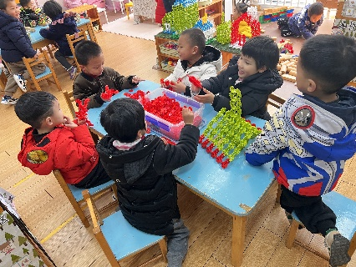

**mmexport1590938236088mmexport1590938236088**

**04生活活动**

**午饭情况**

今天吃得是扬州炒饭、排骨萝卜汤，水果：橙子。

